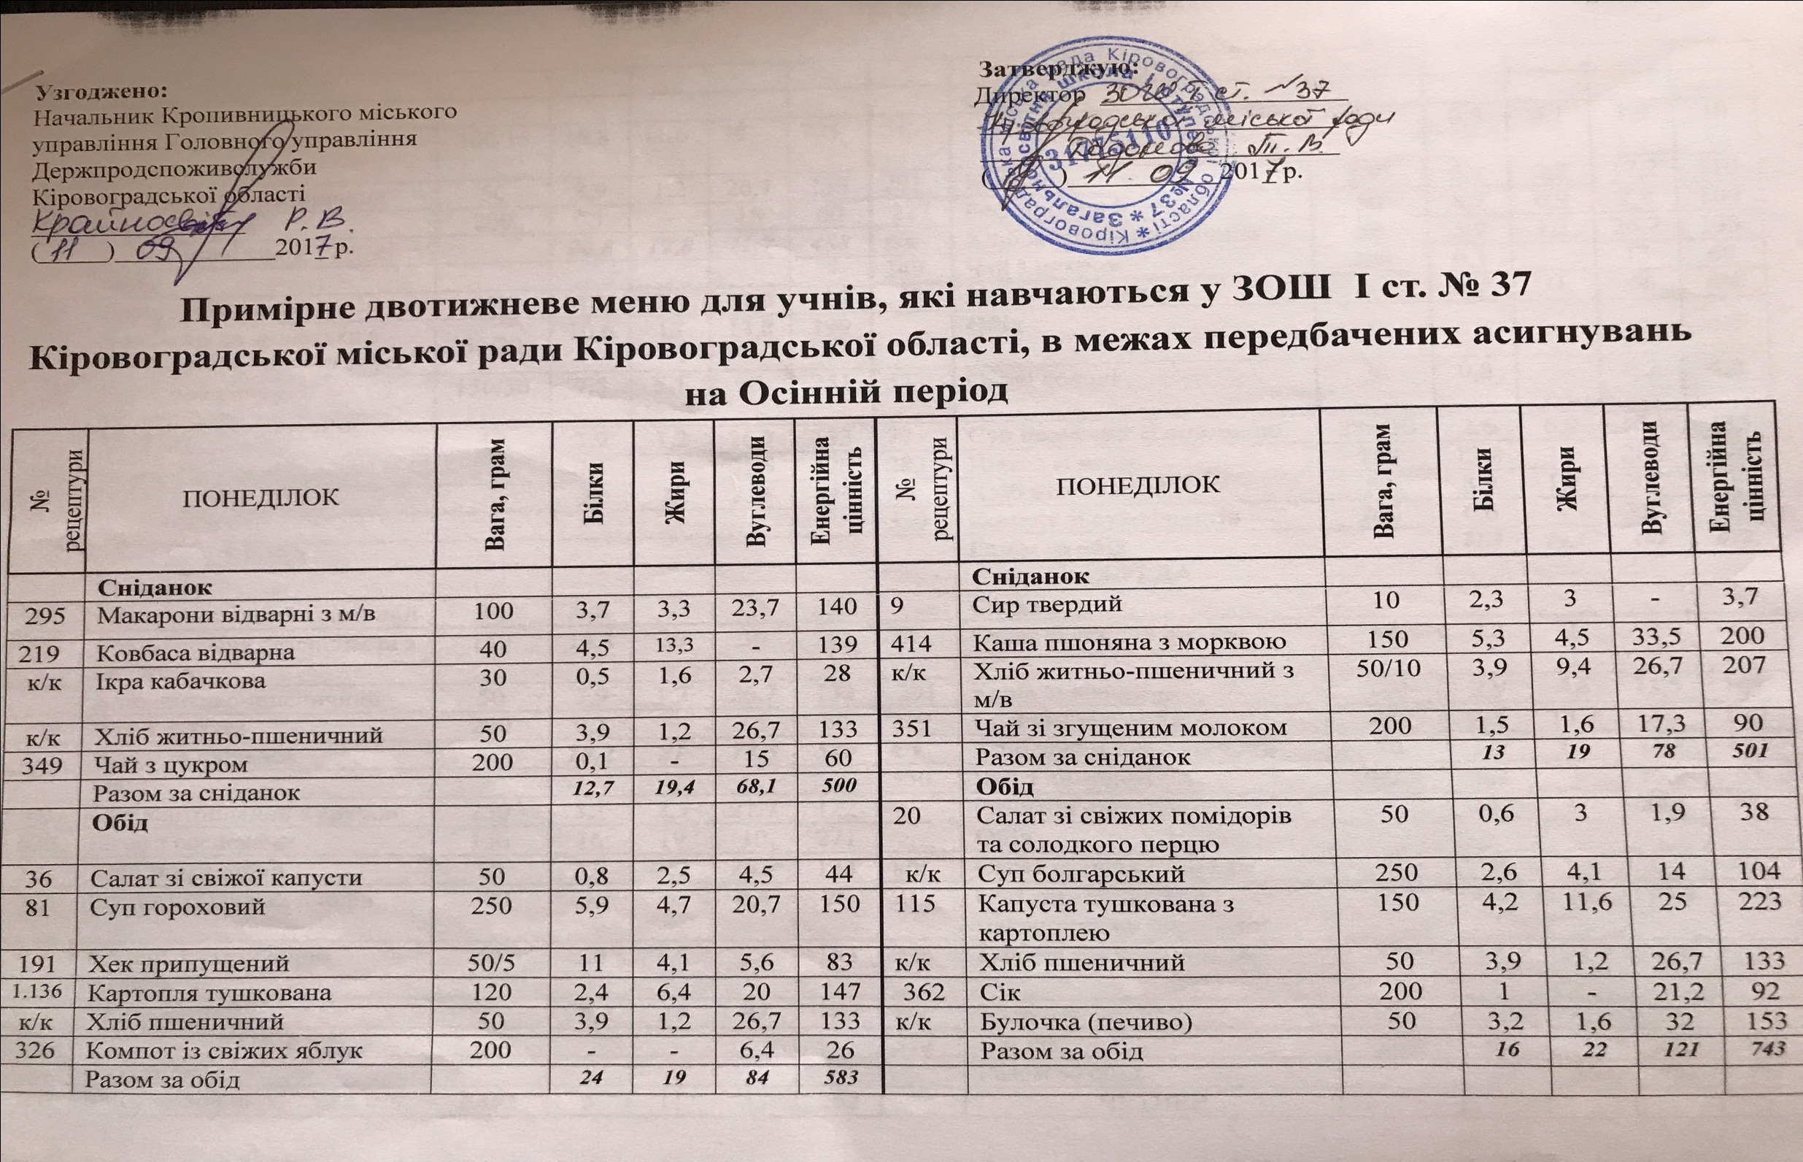
 | ВІВТОРОК |  |  |  |  |  |  | ВІВТОРОК
 | Сніданок |  |  |  |  |  |  | Сніданок
150 | Сирники з сиру кисломолочного | 100/15 | 16,8 | 11,6 | 30 | 295 | 51 | Овочі свіжі | 50 | 0,5 | 0,1 | 1,9 | 10
к/к | Хліб житньо-пшеничний | 50 | 3,9 | 1,2 | 26,7 | 133 | 291 | Каша пшенична | 100 | 3,1 | 3,2 | 17,2 | 110
349 | Чай з цукром | 200 | 0,1 | - | 15 | 60 | 227 | Бефстроганов | 50 | 8,7 | 6,9 | 2,8 | 109
 | Разом за сніданок |  | 20,8 | 12,8 | 71,7 | 488 | к/к | Хліб житньо-пшеничний | 50 | 3,9 | 1,2 | 26,7 | 133
 | Обід |  |  |  |  |  | 349 | Чай з цукром | 200 | 0,1 | - | 15 | 60
62 | Борщ з квасолею | 250 | 4,3 | 5,4 | 17,5 | 137 |  | Разом за сніданок |  | 16,3 | 11 | 64 | 422
267 | Ковбаски по-львівськи в сметанно-томатному соусі | 50/30 | 10,6 | 13 | 13,8 | 199 |  | Обід
290 | Каша пшенична розсипчаста, овочі солоні | 150/30 | 7,5 | 5,1 | 43 | 251 | 52 | Овочі солоні | 30 | 0,8 | - | 0,2 | 4,8
к/к | Хліб пшеничний | 50 | 3,9 | 1,2 | 26,7 | 133 | 77 | Суп овочевий зі сметаною | 250/10 | 2,6 | 6,9 | 15,1 | 135
330 | Компот зі сухофруктів | 200 | 0,6 | - | 31,5 | 129 | 283 | Плов з м’ясом | 150 | 13,4 | 11 | 28,2 | 270
 | Разом за обід |  | 27 | 25 | 133 | 849 | к/к | Хліб пшеничний | 50 | 3,9 | 1,2 | 26,7 | 133
 |  |  |  |  |  |  | 330 | Компот зі сухофруктів | 200 | 0,6 | - | 31,5 | 129
 | СЕРЕДА |  |  |  |  |  |  | Разом за обід |  | 21,3 | 19,1 | 102 | 672
 | Сніданок |  |  |  |  |  |  | СЕРЕДА
108 | Горошок зелений відварний | 30 | 0,8 | - | 1,6 | 25,5 |  | Сніданок
408 | Каша гречана розсипчаста з печінкою | 150 | 14,4 | 20 | 30 | 361 | 22 | Салат зі свіжих овочів | 50 | 0,8 | 2 | 2 | 30
 | Хліб житньо-пшеничний | 50 | 3,9 | 1,2 | 26,7 | 133 | 291 | Каша вівсяна з в/м | 100 | 2,9 | 4,6 | 13,5 | 108
349 | Чай з цукром | 200 | 0,1 | - | 15 | 60 | 219 | Сосиска відварна | 40 | 4,5 | 13,3 | - | 139
 | Разом за сніданок |  | 19,2 | 21 | 73,3 | 580 | к/к | Хліб житньо-пшеничний | 50 | 3,9 | 1,2 | 26,7 | 133
 | Обід |  |  |  |  |  | 350 | Чай з лимоном | 200/5 | 0,2 | - | 15,2 | 63
80 | Суп картопляний з крупою | 250 | 3,1 | 2,5 | 21,7 | 122 |  | Разом за сніданок |  | 12,3 | 21 | 57,4 | 473
635 | Бігос з сосисками | 150 | 16 | 19 | 10 | 271 |  | Обід
к/к | Хліб пшеничний | 50 | 3,9 | 1,2 | 26,7 | 133 | к/к | Салат із свіжої моркви | 50 | 1 | 2,6 | 6,3 | 47,3
326 | Компот із свіжих плодів | 200 | - | - | 6,4 | 26 | 91 | Суп картопляний з макаронними виробами | 250 | 2,7 | 2,4 | 19,3 | 111
 | Кондитерській виріб (вафлі) | 50 | 3,2 | 1,6 | 32 | 153 | 236 | Печеня по-домашньому | 175 | 13,2 | 28,2 | 19 | 383
 | Разом за обід |  | 26,2 | 24 | 97 | 705 | к/к | Хліб пшеничний | 50 | 3,9 | 1,2 | 26,7 | 133
 | ЧЕТВЕР |  |  |  |  |  | 332 | Кисіль | 200 | 0,1 | - | 29,3 | 118
 | Сніданок |  |  |  |  |  |  | Разом за обід |  | 21 | 34,4 | 101 | 792
150 | Каша молочна рисова з м/в | 200/5 | 5 | 11 | 43 | 262 |  | ЧЕТВЕР
5 | Бутерброд з ковбасою н/к та сиром твердим | 30/20/10 | 8 | 11 | 15,6 | 195 |  | Сніданок
349 | Чай з цукром | 200 | 0,1 | - | 15 | 60 | 291 | Каша рисова з м/в | 100 | 1,5 | 3 | 16 | 98
 | Разом за сніданок |  | 13,1 | 22 | 74 | 517 | 194 | Хек тушкований з овочами в томаті | 35/35 | 7,6 | 4,6 | 3,9 | 84
 | Обід |  |  |  |  |  | к/к | Хліб житньо-пшеничний | 50 | 3,9 | 9,4 | 26,7 | 207
76 | Суп селянський з перловою крупою | 250 | 2,3 | 4,4 | 14,1 | 180 | 349 | Чай з цукром | 200 | 0,1 | - | 15 | 60
202 | Биточки з хеку | 50 | 6,7 | 2,7 | 8,7 | 195 |  | Разом за сніданок |  | 13 | 17 | 62 | 449
298 | Картопляне пюре | 120 | 2,6 | 4,5 | 18,6 | 126 |  | Обід
к/к | Хліб пшеничний | 50 | 3,9 | 1,2 | 26,7 | 133 | 61 | Борщ з картоплею | 250 | 2,5 | 5,3 | 17,5 | 129
362 | Сік | 200 | 1 | - | 21,2 | 38 | 261 | Тюфтелі (1 варіант) | 50/40 | 7,6 | 10,5 | 10,8 | 168
к/к | Кондитерській виріб (печиво) | 50 | 3,2 | 1,6 | 32 | 131 | 295 | Макарони відварні | 100 | 3,7 | 3,3 | 23,7 | 140
 | Разом за обід |  | 20 | 14 | 121 | 803 | к/к | Хліб пшеничний | 50 | 3,9 | 1,2 | 26,7 | 133
 | П'ЯТНИЦЯ |  |  |  |  |  | 330 | Компот зі сухофруктів | 200 | 0,6 | - | 31,5 | 129
 | Сніданок |  |  |  |  |  |  | Разом за обід |  | 18,3 | 20,3 | 110 | 699
к/к | Помідори свіжі (солоні) | 30 | 0,9 | - | 0,8 | 9 |  | П'ЯТНИЦЯ
291 | Каша ячна з в/м | 100 | 2,9 | 4,6 | 13,5 | 108 |  | Сніданок
237 | Гуляш з мяса | 30/50 | 12,8 | 6,3 | 2,6 | 119 | 307 | Капуста тушкована | 50
к/к | Хліб житньо-пшеничний | 40 | 3,1 | 1 | 21,4 | 106 | 291 | Каша гречана з м/в | 100 | 3,1 | 3,7 | 15,8 | 110
349 | Чай з цукром | 200 | 0,1 | - | 15 | 60 | 285 | Биточок з філе птиці | 50 | 9,8 | 6,8 | 7,4 | 136
 | Разом за сніданок |  | 20 | 12 | 53 | 402 | к/к | Хліб житньо-пшеничний | 40 | 3,1 | 1 | 21,4 | 106
 | Обід |  |  |  |  |  | 362 | Сік | 150 | 0,8 | - | 16 | 69
1.118 | Капусняк | 250 | 2,6 | 6,8 | 14,8 | 131 |  | Разом за сніданок |  | 18,1 | 13,3 | 65,4 | 462
43 | Салат з вареного буряка | 50 | 0,9 | 1 | 4,6 | 31 |  | Обід
296 | Картопля відварна | 100 | 2 | 3,3 | 17,3 | 107 | к/к | Куліш | 250 | 2,5 | 2,7 | 17,1 | 104
298 | Стегна запечені з сиром | 60 | 9,8 | 7,8 | 2,4 | 132 | 279 | Рагу з птиці | 175 | 12,9 | 11 | 17,6 | 217
к/к | Хліб пшеничний з м/в | 40/10 | 3,1 | 9,2 | 21,4 | 180 | к/к | Хліб пшеничний | 50 | 3,9 | 1,2 | 26,7 | 133
330 | Компот зі сухофруктів | 200 | 0,6 | - | 31,5 | 129 | 349 | Чай з цукром | 200 | 0,1 | - | 15 | 60
 | Разом за обід |  | 19 | 28 | 92 | 710 | 323 | Фрукти свіжі | 100 | 0,4 | - | 9,8 | 43
 |  |  |  |  |  |  |  | Разом за обід |  | 19,8 | 15 | 86,2 | 557
Примітка. Овочі консервовані, овочі свіжі, салат з капусти свіжої (нового врожаю) подаються до других страв як додатковий гарнір 30-50 грам в межах передбачених асигнувань.
Розробив спеціаліст I категорії управління освіти І. Сидоренко

